แบบ สง.ก.ต.ช.(๐๑-๖๖)
รายงานผลการดำเนินโครงการ กต.ตร.พบประชาชน
ของสถานีตำรวจภูธรช้างกลาง /บก.น./บก.ภ.จว.นครศรีธรรมราช บช./ภ.๘
ห้วงเวลา ( / )รอบ ๖ เดือน(๑ ต.ค.๒๕๖๖ -๓๑ มี.ค.๒๕๖๗) ( )รอบ ๑๒ เดือน (๑ ต.ค.๖๕-๓๐ ก.ย.๒๕๖๖)
ยุทธศาสตร์ที่ ๒ เพิ่มประสิทธิภาพในการสร้างความปลอดภัยในชีวิตและทรัพย์สิน การอำนวยความยุติธรรมทางอาญา
ประเด็นยุทธศาสตร์ที่ ๒.๑ เสริมสร้างความปลอดภัยในชีวิตและทรัพย์สินและความมั่นคงของมนุษย์
เรื่อง สร้างการมีส่วนร่วมในการป้องกันปราบปรามอาชญากรรม โครงการกิจกรรม: กต.ตร.พบประชาชน
ครั้งที่ | วัน เวลา สถานที่  กต.ตร.พบประชาชน | จำนวนผู้ที่เข้าร่วม | ผลการดำเนินการ  (สรุปพอสังเขป)
๑ | วันที่ ๖ มีนาคม ๒๕๖๗  เวลา ๑๓.๐๐-๑๕.๐๐ น.  -ศาลาประจำหมู่บ้าน ม.  ๔ ต.ช้างกลาง จ.นครศรีธรรมราช | กต.ตร. ๙ คน  ประชาชนทั่วไป ๓๕ คน | ปัญหา/ความต้องการของประชาชน  ๑.ปัญหาการแพร่ระบาดของยาเสพติด  ๒,ปัญหารถจักรยานยนต์ ท่อเสียงดังรบกวนในตอนกลางคืน  ข้อเสนอแนะ/ข้อคิดเห็นของประชาชนต่อภารกิจของสถานีตำรวจ  ๑.กวดขันจับกุมยาเสพติดในพื้นที่  ๒.ให้เจ้าหน้าที่ตำรวจออกตรวจพบปะประชาชนกวดขันการใช้รถดัดแปลงสภาพท่อไอเสียในพื้นที่ให้มากขึ้น

ตรวจแล้วถูกต้อง
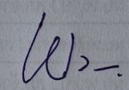
ว่าที่ พ.ต.อ.
( พงศ์พิชาญ ชยานนท์พิริย )
ผกก.สภ.ช้างกลาง

วันที่ ๑๔/มีนาคม/๒๕๖๗

รายงานผลการดําเนินโครงการ กต.ตร.พบประชาชน
ของสถานีตํารวจภูธรช้างกลาง /บก.น./บก.ภ.จว.นครศรีธรรมราช บช./ภ.๘
ภาพที่ ๑ กต.ตร.พบประชาชน
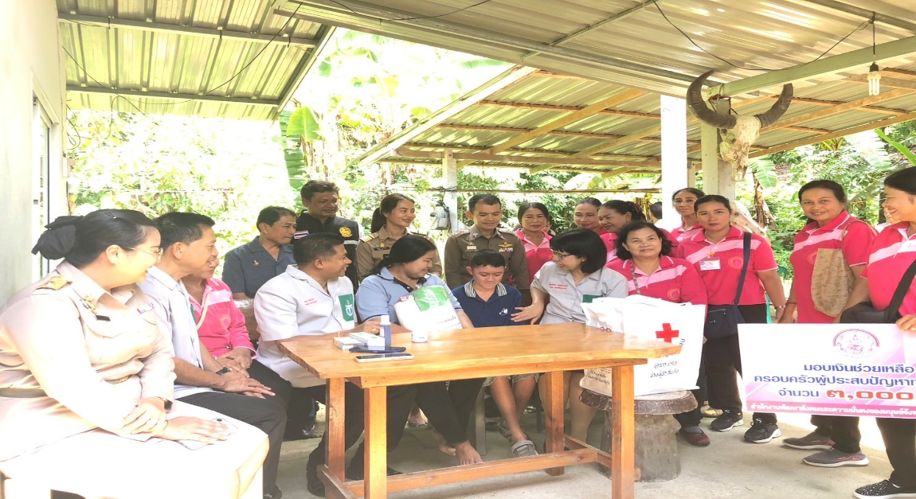
ภาพที่ ๒ กต.ตร.พบประชาชน
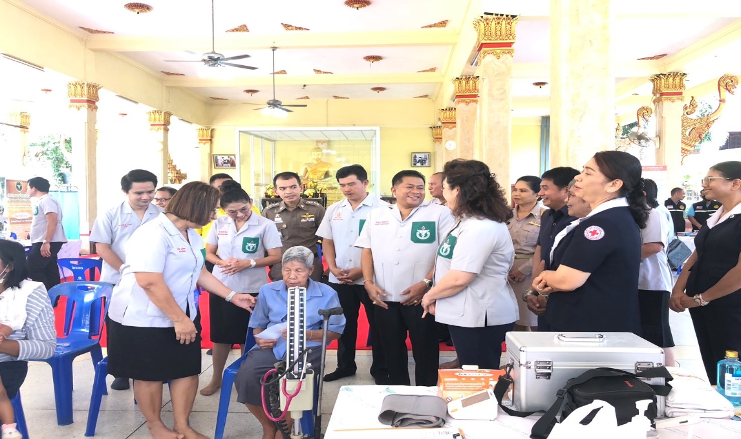

ภาพที่ ๓ กต.ตร.พบประชาชน
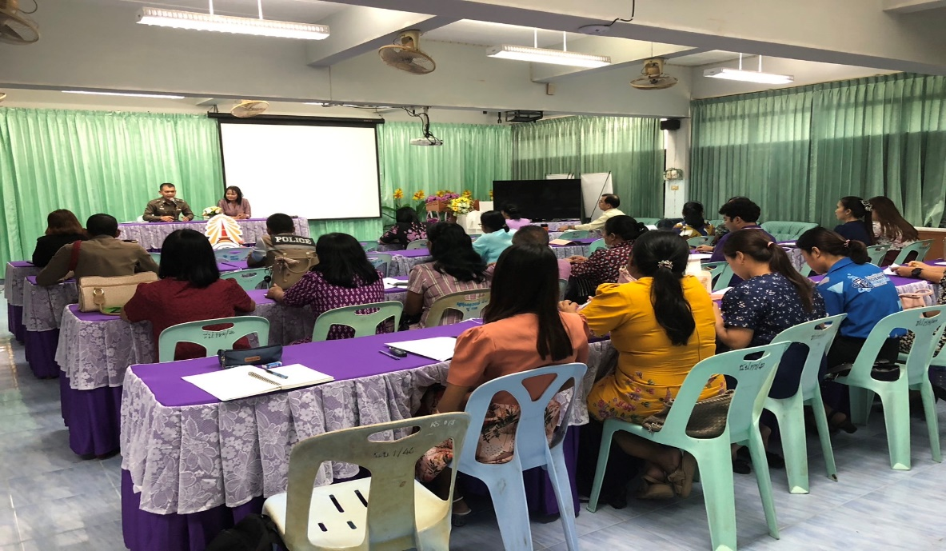
ภาพที่ ๔ กต.ตร.พบประชาชน
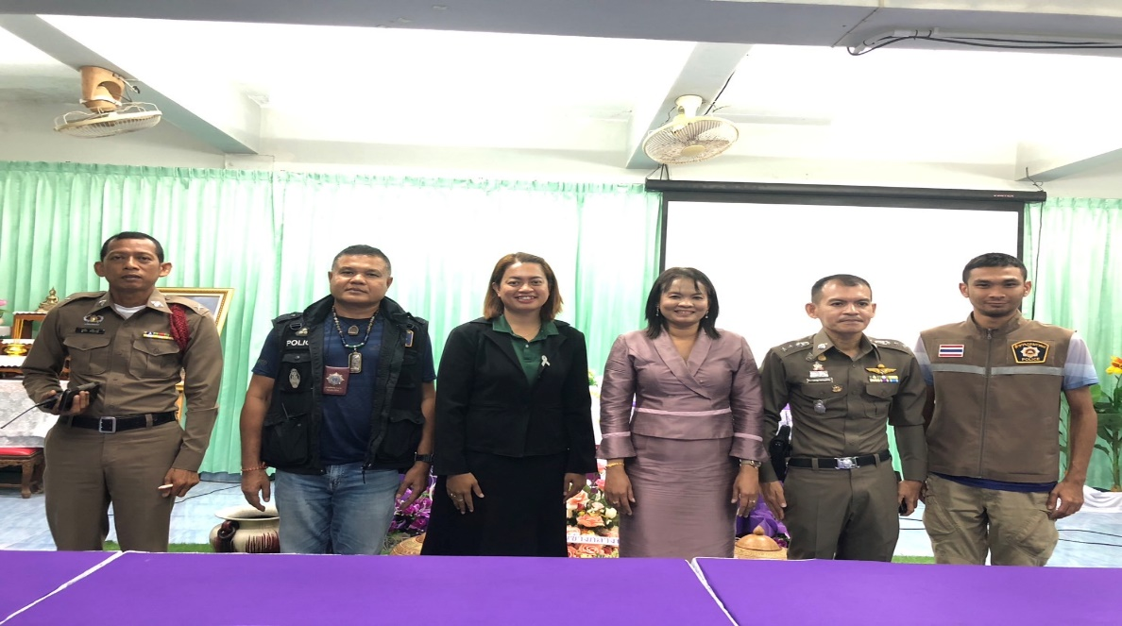

ภาพที่ ๕ กต.ตร.พบประชาชน
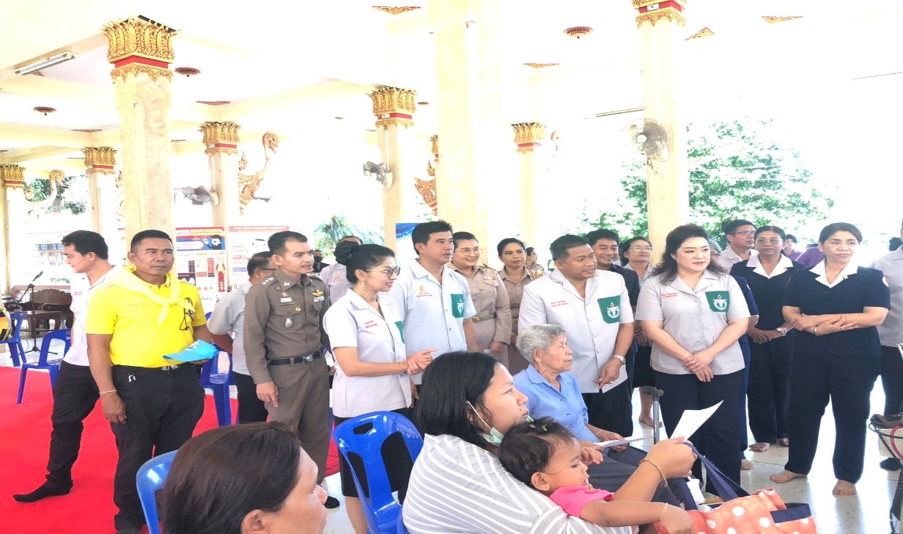

ตรวจแล้วถูกต้อง

(ลงชื่อ) ว่าที่ พ.ต.อ.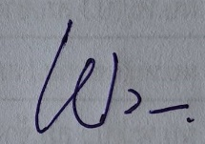
( พงศ์พิชาญ ชยานนท์พิริย )
(ตําแหน่ง) ผกก.สภ.ช้างกลาง
วันที่รายงาน ๑๔ มีนาคม ๒๕๖๗

